Baguettes viennoises
http://unetitedebutantedanslacuisine.over-blog.com/
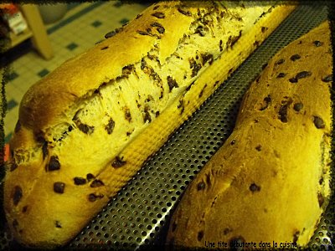
Temps de préparation : 10 minutes + temps de levée
Temps de cuisson : 20 minutes
Ingrédients (pour 3 baguettes, possible de les congeler) :
- 65 gr de beurre fondu
- 25 cl de lait tiède
- 1 cuil à café de sel
- 40 gr de sucre
- 450 gr de farine (ici avec 50 gr de complète et 50 gr de farine de châtaignes)
- 1 cuil à café de levure SAF
- 120 gr de pépites de chocolat noir
Préparation :
Mettre tous les ingrédients dans la cuve de la MAP.
Lancer le programme "pâte seule" d'1h30.
Sortir le pâton, le dégazer un peu et former 3 belles baguettes.
Les déposer dans le moule à baguettes ou sur la plaque du four. Couvrir et laisser reposer 1 heure dans un endroit chaud.
Cuire à four chaud th 6-7 pendant 20 minutes (les tourner au cours de la cuisson selon votre four ou déposer une feuille d'alu sur le dessus). !
Conserver la dans un torchon propre

